

DE ZUIDWESTHOEK

26e jaargang nr. 2, maart 2021

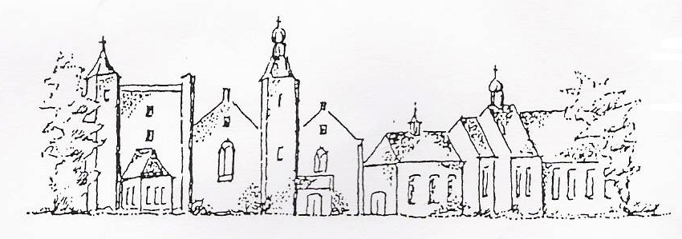

KERKBLAD VAN DE
“PROTESTANTSE GEMEENTE ZUIDWESTHOEK
TE SLUIS e.o.”

Adressen
Predikant:

Vacant

Secretariaat:
Centraal postadres: Postbus 11, 4524 ZG Sluis
Scriba: Scriba: mevr. J. Bakker-Hamelink
Zuidzandseweg 6, 4506 HC Cadzand , 0117-851957
scribazwh@zeelandnet.nl
Website: www.pknzuidwesthoek.nl

Ouderlingen:
Mevr. J. Bakker-Hamelink , scriba, lid moderamen
Zuidzandseweg 6, 4506 HC Cadzand ,0117-851957
Ouderling -Kerkrentmeesters:
Dhr. J. Dees
Nieuwvlietseweg 17, 4504 AD Nieuwvliet, 0117-376660
Kerkrentmeester:
Mevr. R. Francke-Pladdet, kerkrentmeester
Badhuisweg 3, 4506 BA Cadzand. 0117-391548

‘De Zuidwesthoek’ is het kerkblad van de Protestantse Gemeente Zuidwesthoek te Sluis e.o.
Redactie:
Nelly Verplanke. (secr.) e-mail: nellieverp@zeelandnet.nl
Minke Meijer: e-mail: strijder@xs4all.nl.
Wil Prins: email: wprins@zeelandnet.nl
Een jaarabonnement kost € 12,50 en gaat in per 1 januari.
rekeningnr: NL 18 RABO 0147829380 t.n.v.: CvK Zuidwesthoek te Sluis
( ANBI Diaconie: 824103348; ANBI: Kerkrentmeesters: 823743512)
Sluitingsdatum volgend nummer:
12 mei 2021
Bezorgdatum volgend nummer:
22 mei 2021

Inhoudsopgave
Verjaardagen 4
Bloemendienst 5
Uit de kerkenraad 7
Collectedoelen 7
Love to Help 10
Gedicht De glorie van het Paasfeest 12
Filmavonden Cadzand 14
Kerktuinonderhoud 15
Woordzoeker 16
Diensten Rozenoord 17
Kleurplaat 18
Vervolg adressen 19
Rooster kerkdiensten 20

Sluitingsdatum kopij nr.3 2021: 12 mei 2021

Abonnement Zuidwesthoek 2021: Wilt u ook in 2021 een papieren versie van het kerkblad ontvangen? Wilt u dan (indien u dit nog niet heeft gedaan) € 12,50 overmaken aan:
CvK Zuidwesthoek Sluis rekeningnummer:
NL 18 RABO 01478 29380

Uit de Kerkenraad
De kerkenraadsvergadering wordt gehouden op 23-03-2021. Het kerkblad is dan al bij de drukker. De informatie volgt in het volgende nummer.
Collectedoelen uitgangscollectes april en mei 2021
Zondag 4 april. Eerste Paasdag. Kerk in Actie. Werelddiaconaat. Zuid-Afrika. Een toekomst voor kansarme kinderen. Veel zwarte jongeren in de Zuid-Afrikaanse stad Pretoria groeien op in gewelddadige wijken en gebroken gezinnen. De helft van hen maakt de middelbare school niet af en 40 procent van de jongeren tussen 15 en 34 jaar is werkloos. Kerk in Actie ondersteunt een organisatie die jongeren helpt met huiswerk, maar vooral met persoonlijke groei. Ze doet dit totdat ze volwassen zijn. Jongeren leren sociale en creatieve vaardigheden waardoor ze weerbaarder worden en kans maken op een beter leven.
Zondag 11 april. Dienst in Oostburg. De collecte is bestemd voor de kindernevendienst.
Zondag 18 april. We collecteren voor het ZWO project. De Delta voor Indonesië. Opvang voor straatkinderen- Java In Yogyakarta leven veel kinderen op straat. Zij worden aan hun lot overgelaten en moeten zichzelf zien te redden. De organisatie Dreamhouse kijkt naar hen om. Zij zoeken de kinderen op straat op. In het begin kunnen de straatkinderen terecht bij de noodopvang en overgangscentra. Kinderen die de straat definitief willen verlaten kunnen in een opvanghuis terecht. Ze gaan naar de plaatselijke school. Vrijwilligers helpen hen bij hun studie. Dreamhouse wil niet alleen opvang bieden voor straatkinderen, maar ook structureler aan preventie werken: voorkomen dat de kinderen op straat belanden. Ze willen zorgen dat kinderrechten beter nageleefd worden.
Zondag 25 april. Kerk in Actie. Binnenlandsdiaconaat. Vrolijkheid in asielzoekerscentra. Één op de drie vluchtelingen die naar Nederland komen, is jonger dan 18 jaar. Ze hebben vaak nare ervaringen achter de rug en hun bestaan in Nederland is meestal ook onzeker. Met steun van KiA organiseert stichting De Vrolijkheid creatieve activiteiten voor kinderen en jongeren in asielzoekerscentra. Door bijvoorbeeld muziek, theater, film en fotografie wil De Vrolijkheid de talenten van de jonge bewoners tot bloei laten komen en hun veerkracht versterken.
Zondag 2 mei. Dienst met de VEG. Het collectedoel is nog niet bekend.
Zondag 9 mei. Collecte Kerk in Actie. Noodhulp. Libanon/Jordanië. Lichtpunten voor Syrische vluchtelingen. Van de miljoenen Syriërs die door de oorlog hun land zijn ontvlucht, zijn de meeste terechtgekomen in Libanon, Jordanië en Turkije. Zij hebben alles achter moeten laten en leven in grote armoede. Via een netwerk van kerken in deze regio ondersteunt Kerk in Actie vluchtelingen op verschillende manieren, onder andere met een opleiding of het opzetten van een eigen bedrijfje. Daardoor zijn ze minder afhankelijk van hulp en dat maakt hen sterker.
Zondag 16 mei. We collecteren voor de Jeugdraad West Zeeuws Vlaanderen.
Zondag 23 mei. “Vandaag is het Pinksteren het feest van de Geest. Daarom collecteren we voor een project dat Bijbellezen stimuleert.” Egypte. Bijbelcompetitie stimuleert Bijbellezen. Voor kinderen in Egypte is lezen een luxe. Boeken zijn schaars en daardoor lezen mensen nauwelijks. De Bijbelcompetitie van het Egyptisch Bijbelgenootschap stimuleert kinderen en ouders om dit juist wel te doen. Samen lezen ze een Bijbelboek en de kinderen maken een opdracht. Tijdens een groot Bijbelfeest in de kerk worden prijzen uitgereikt. Voor alle deelnemers is er een Bijbelstripboek en kinderen van 12 jaar krijgen een Bijbel; hun eerste eigen boek. Zo kan de hele familie Bijbellezen!
Zondag 30 mei. Collecte Protestantse kerk. Jong Protestant. Jong in Actie: kennismaken met diaconaat. Jongeren en diaconaat: een mooie combinatie! Met Jong in Actie, een samenwerkingsproject van Jong Protestant en Kerk in Actie, maken jongeren kennis met een diaconaal project en gaan ze zelf ook diaconaal aan de slag. Ze ontdekken dat de wereld groter is dan hun eigen leven, dat zij op veel plekken van betekenis kunnen zijn en hoe verrijkend dat is. Het project geeft gemeenten handvatten voor hoe ze jongeren en diaconaat structureel kinnen verbinden.


LOVE TO HELP KIGALI RWANDA
Ook deze organisatie heeft problemen ondervonden door covid-19.
Lockdowns, dus niet samen kunnen komen voor werk en ondersteuning.
Nu wordt er al gevaccineerd in Rwanda en ook wat meer vrijgegeven dus gloort er hoop. Net als bij ons !!!
De verkoop van hun producten is toch, zij het rustig, doorgegaan.
Onder andere door een fantastisch, spontaan initiatief van mevrouw Betsie Huigh uit Oostburg die vanuit haar huis de producten van Love To Help te koop aanbiedt. En er is al erg leuk verkocht. Heel fijn en inspirerend !!
Het verkoop-kraampje in de Kerk in Cadzand is opgeruimd, in De Kogge in Sluis staat het nog wel. We zien wel hoe we de uitstalling en verkoop verder gaan doen als de Kerkdiensten weer doorgang vinden.
Ideeën en suggesties zijn welkom!
Inmiddels hebben we toch ook al weer bestellingen geplaatst en kunnen de dames van Love To Help weer voor ons aan de slag, natuurlijk binnen de geldende regels. En wat zijn ze daar blij om!
Nu maar hopen dat de spullen binnen niet al te lange tijd gebracht of opgehaald kunnen worden.

Maar we hebben nog wat voorraad, dus zoekt u een leuk Afrikaans kadootje, U kunt terecht bij Betsie Huigh 0117-391467 , Wil Prins 0117-462163 of Riet Masclee 06 23627253.

En nogmaals heeft u ideeën of tips laat het ons weten. Het is te allen tijde toch fijner om ons SAMEN in te zetten voor dit mooie project.

Love To Help uit Liefde Helpen ….Hartelijk Dank Murakoze Cyane.

Riet Masclee.

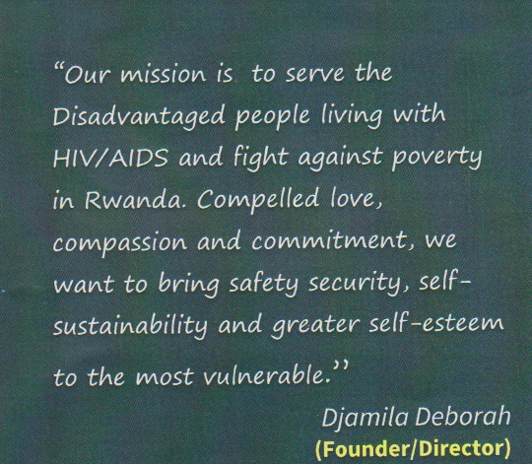

GEDICHT

Pasen 2021?

Het is nu toch een heel droevige tijd.
Veel mensen voelen zich van God en mensen verlaten en het ‘Gloria’ ver weg.
Maar volgens Johannes 1:5:
Het licht schijnt in de duisternis en de duisternis heeft het niet kunnen doven! Dus:

DE GLORIE VAN HET PAASFEEST!

God maakte het licht in de wereld,
want dwars door de donkere nacht
van onwil en menselijk falen
was Hij het die de uitredding bracht!
In Jezus gaf Hij aan de mensheid
weer uitzicht op blijvend geluk.
Toch liep ook dat plan ogenschijnlijk
op Golgota jammerlijk stuk.

Maar nadat zijn Zoon was gekruisigd
ontdekte de wereld het pas
hoe krachtig Gods wil tot verlossing,
hoe sterk en onstuitbaar Hij was.
Want ’t licht dat door zondige zelfzucht,
voorgoed van haar glans scheen beroofd,
kwam als door een wonder tot leven!
De dood had Gods vlam niet gedoofd.

En dat is de Glorie van ’t Paasfeest,
Gods trouw, die het altijd nog wint.
En dankzij een levende Heiland
het hart van zijn schepsel hervindt.
Geloof in Zijn plan met de wereld...
en geef dan ook acht op Zijn stem,
laat toe dat je leven vernieuwd wordt
vanuit de ontmoeting met Hem.

God maakte het licht in de wereld,
Hij gaf aan de mens weer een kans.
Je hoeft niet in ’t donker te blijven,
in Hem krijgt je leven weer glans.
Verlaat je gerust op Zijn leiding,
in Hem wordt je toekomst toch goed.
Je leeft met de Heer van het Paasfeest
een nieuw perspectief tegemoet!

Met hartelijke groeten van mw. M. Quaak- Scheele
Zij schrijft daarbij:
Hopelijk tot nog een volgende keer? want de gezondheid laat ons beiden erg in de steek.
Voor jullie allen van de ‘Zuidwesthoek’ het allerbeste!

Filmavonden in Cadzand
Plaats: ’t Zwingebouw, Prinsestraat 23 te Cadzand
Aanvang film 19.30 uur, zaal open om 19.00 uur.
Koffie en thee staan klaar. Na afloop is er gelegenheid om elkaars ervaringen uit te wisselen.
Do. 29 april 2021: In deze week voorafgaande aan de nationale herdenking kijken we naar de film ‘The Railway Man’, gebaseerd op een waargebeurd verhaal dat uitmondt in vergeving (Jonathan Teplitzky, Brits-Australisch, 2013). Eric Lomax, een Britse legerofficier, wordt tijdens WO II gevangen genomen door de Japanner en moet als krijgsgevangene werken aan de beruchte Birma-spoorlijn. Hij overleeft dit slechts ternauwernood. Decennia later ontdekt Lomax dat de Japanse vertaler die verantwoordelijk was voor zijn vreselijke behandeling nog steeds in leven is. Hierop besluit hij op zoek te gaan naar de man en hem te confronteren.


Kerktuinonderhoud
De volgende zaterdagen staan gepland voor onderhoud van de kerktuin:
3 april, 5 juni, 7 augustus, 9 oktober, 4 december
Start om 9.30 u., om 10.30 u koffie/thee in ‘’’t Zwin” en om 12.00 u. stoppen we. Neem a.u.b. zelf gereedschap mee, zoals een spade, hark, bezem, snoeigereedschap en eventueel een kruiwagen. Hebt u dit niet, dan zorgen wij daarvoor. Bij voorbaat dank voor uw hulp.
Hartelijke groet,
Anneke van Iwaarden-Basting
Tel. 396022



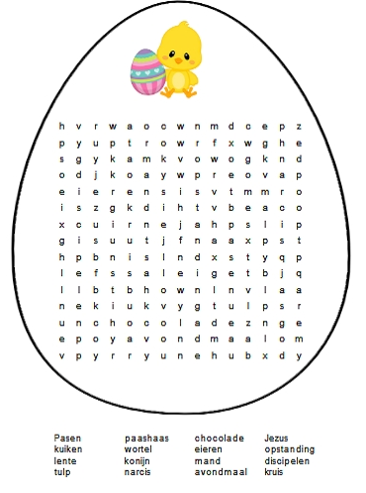
Rozenoord
Tot nu toe worden geen diensten gehouden in Rozenoord. Afhankelijk van een eventuele herstart, zullen de diensten plaatsvinden op:

Woensdag 14 april Mw. Basting- van Vliet
Woensdag 28 april N.n.b.
Woensdag 12 mei Mw. Reijnhoudt
Woensdag 26 mei Ds. de Beun


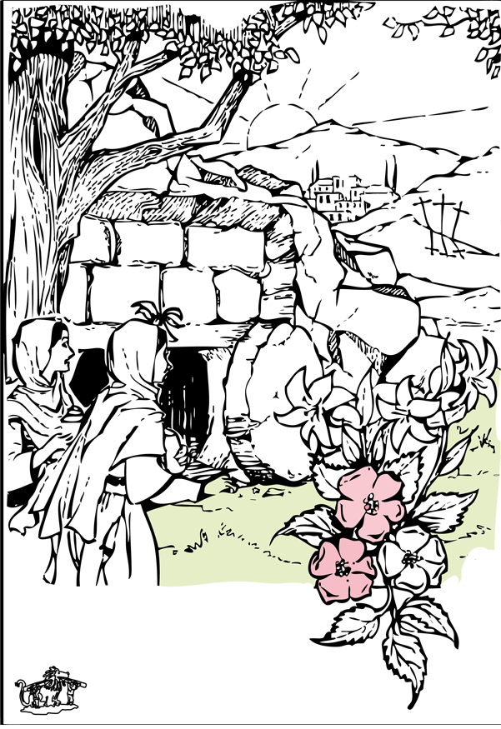
Vervolg adressen:

Diakenen:
Mevr. E.F. Huigh-IJsebaart, ’t Schuttebocht 11 4501 AA Oostburg
Dhr. R. Goosen, Dr. Willem Dreesstraat 9, 4524 GB Sluis
Mevr. M.C. Barendse- de Smit voor de diensten in Rozenoord.
St. Jansstraat 2 4524 AJ Sluis 0117-461465
Mevr. W.W. Prins, Dinsdagstraat 41 4524 AM Sluis 0117462163
Rekeningnummers
Diakonie NL47 RABO 0147 8024 74
Kerkrentmeesters: NL 18 RABO 01478293 80

Koster/beheerders
Sluis, Multifunctioneel Centrum De Kogge- contactadres:
Mevr. W.W. Prins, Dinsdagstraat 41 4524 AM Sluis 0117462163
Cadzand: De kosterdiensten worden bij maandelijkse toerbeurt verzorgd door vrijwilligers
’t Zwin: Mevr. R. Westendorp.
’t Lambertusstraatje 2, 4506 AS Cadzand, 0117-308900. Mobiel: 0657600255. E-mail: hetzwingebouw@gmail.com

Bloemendienst Zuidwesthoek
Voor Sluis en Sint Anna ter Muiden :Mevr. M.C. Barendse-de Smit,
St. Jansstraat 2 4524 AJ Sluis 0117-461465, Mevr. N. Vercruijsse,
St. Pieterstraat 19, 4524 AG Sluis tel.nr 0117461385,
Mevr.R. Masclee, St.Pietersstraat 6, 4524 AG Sluis, tel. 06- 23627253.

Voor Cadzand: Mevr. M.C. V.d. Luijster-Vasseur Badhuisweg 56 4506 BC Cadzand, 0117-391492
Voor Retranchement: Mevr. N. van Belois. Strengweg 1a 4525 LW Retranchement

Kerkdiensten Pasen t/m Pinksteren 2021

Zaterdag | 21.00 u* | 3-4-2021 |  | Oostburg | Paaswake
1e Paasdag | 10.00 u | 4-4-2021** |  | Cadzand | Ds de Beun
Zondag | 10.00 u | 11-4-2021 |  | Oostburg | Ds. F. Beukenhorst
Zondag | 10.00 u | 18-4-2021 |  | Sluis | Ds. vd Hoek
Zondag | 10.00 u | 25-4-2021 |  | Cadzand | Mw. Reijnhoudt
Zondag | 10.00 u | 2 -5-2021*** |  | Nieuwvliet | Mw. Reijnhoudt
Zondag | 10.00 u | 9-5-2021 |  | Sluis | Ds. de Beun
Donderdag | 10.00 u | 13-5-2021 |  | Hemelvaart | Regionaal n.n.b.
Zondag | 10.00 u | 16-5-2021 |  | Sluis | n.n.b
1e Pinksteren | 10.00 u |  | 23-5-2021 | Cadzand | Ds. de Beun |  |  | 10.00 u | 25-10-2020 | Sluis | ds. de Beun

De aanvangstijd voor de Paaswake is nog afhankelijk van de avondklok *.
** (Duitse) gasten zijn welkom. Er wordt geen Duitstalige dienst gehouden.
*** Gezamenlijke dienst met VEG
Het is momenteel nog niet bekend of in Oostburg al diensten met bezoekers worden gehouden. De diensten zijn altijd mee te vieren via www.kerkdienstgemist.nl en ’s middags met beeld te bekijken via www.kerkpleinoostburg.org

Bij de kerkdiensten met bezoekers, zijn de overheidsmaatregelen van toepassing, momenteel:
- Max. 30 bezoekers die zich vooraf aanmelden
- 1,5 meter afstand houden
- Mondkapjes verplicht bij binnenkomst en vertrek, niet verplicht op de zitplaatsen
- Geen samenzang
- Koffiedrinken na de dienst is niet mogelijk.

